

**文本來源：****114年5月5日第3版(國際)**

**多文本讀報學習單（試題篇）**

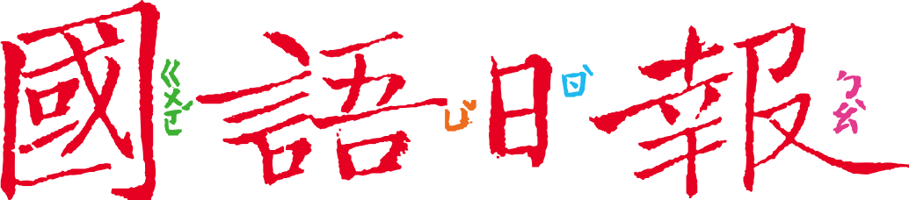

**班級：　　　座號：　　　姓名：**

**禿鷹常被誤解為凶狠或骯髒的鳥類，但牠們在生態系統中扮演的角色十分重要。國際鳥盟的研究報告，讓我們更認識這些無法為自己辯白的禿鷹。我們趕快閱讀報導、一探究竟吧！**

**🕮任務一：禿鷹的真面目**

閱讀5月5日第3版〈禿鷹形象不佳 國際鳥盟出報告平反〉，回答以下問題：

1. 報導第一段提到禿鷹在人們心中「形象不好」的原因，請從文章或照片中找出牠們外觀和行為的特點。

|  |  |
| --- | --- |
|  | 文章或照片提到的具體特點 |
| 「不討喜」的外觀 | 頭部沒有羽毛，眼神看起來（ ）（照片） |
| 「不討喜」的行為 | 會吃（ ）（文章） |

1. 報導說，禿鷹是地球上「最高效率的清道夫之一，能達成清理、病蟲害控制和反盜獵效果」。從文章中找出支持這句話的證據。

在（ ）內吃掉腐爛的屍體，清理生態系統，減少（ ）、野狗與害蟲

極強的（ ）能消耗並中和屍體中會殺死許多動物的細菌和（ ），降低疾病（ ），消除環境中的致命威脅

被野生動物管理員視為（ ），透過牠們引導，找到（ ）活動地方，幫助農民找到死亡或受傷的（ ）

**🕮任務二：禿鷹被威脅中**

雖然國際鳥盟的研究報告，讓我們對禿鷹有客觀的認識，知道禿鷹的生態價值。但卻因種種原因禿鷹快要「活不下去」了！

1. 再多讀同版面的一篇〈賽普勒斯標記電線 避免禿鷹衝撞〉。整理兩篇報導，找出禿鷹致命的原因。

|  |  |  |
| --- | --- | --- |
| 第一篇文章提到的死因 |  | 第二篇文章提到的死因 |
| * 被毒害   盜獵者故意下毒  誤食（ ）或老鼠藥   * 被捕殺   因為（ ），殺死禿鷹取牠的頭 | * 棲息地減少 * 食物短缺 * 誤食獵人的毒餌 * 誤食含有農藥的屍體 * 觸（ ） |

1. 國際鳥盟為禿鷹平反，改變民眾對禿鷹的負面印象。如果人們消除了對禿鷹的惡感，上面各種威脅禿鷹的原因，哪些有可能降低？為什麼？說說看。

我認為……

我認為人們比較不會任意捕殺，因為……

1. 第二篇文章針對「禿鷹觸電」解決問題。
2. 禿鷹為什麼會觸電？

禿鷹無法區分電線或電纜，很容易（ ）而觸電死亡。

1. 賽普勒斯怎麼解決這個問題？

在禿鷹飛行路徑的高風險區域，將電線用稱為（ ）的專用裝置進行（ ），讓鳥類更容易看到。

**🕮任務三：形象不好誰定義？**

1. 許多動物像禿鷹一樣，形象不好或樣貌不佳，卻對生態有正面效益。以下舉了四種動物，和同學合作，查一查資料再說說看你們的看法。

蛇平反卡

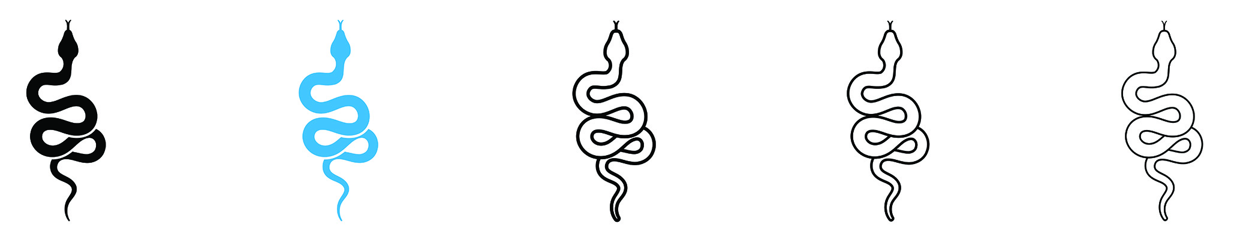

負面印象：

生態價值：捕鼠能手，能有效控制田鼠、家鼠等數量

【範例】 蝙蝠平反卡

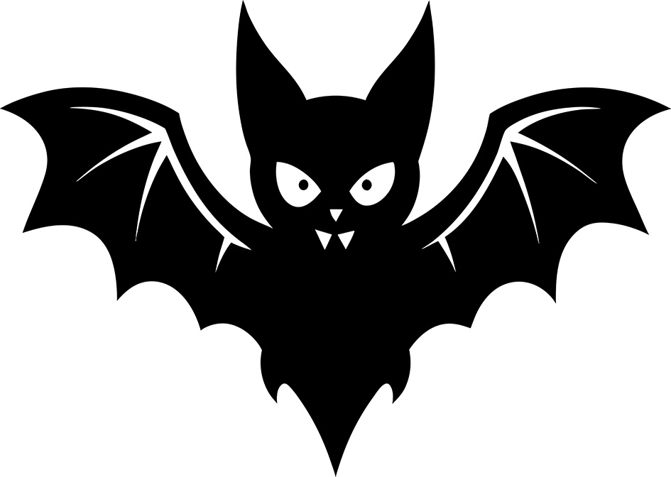

負面印象：吸血鬼、黑暗

生態價值：捕食大量蚊蟲與農業害蟲，是天然的生物防治高手

自己也做一張【 】平反卡

負面印象：

生態價值**：**

癩蝦蟆平反卡



負面印象：

生態價值：吃（ ）為食，減少害蟲數量，天然生物防治劑

1. 說說看，動物所謂「形象不好」，是從誰的角度說的？想一想，這些動物會怎麼形容人類的形象呢？